题12-7 如图所示二级斜齿圆柱齿轮减速器，已知中间轴Ⅱ的输入功率 $P=40kW$，转速 $n=100r/min$，齿轮2的分度圆直径 $d_{2}=688mm$，螺旋角 $β_{2}= 12°50’$，齿轮3的分度圆直径 $d_{3}=170mm$，螺旋角 $β_{3}=10°29’$，轴承宽度约40mm。试设计和计算其中间轴Ⅱ。

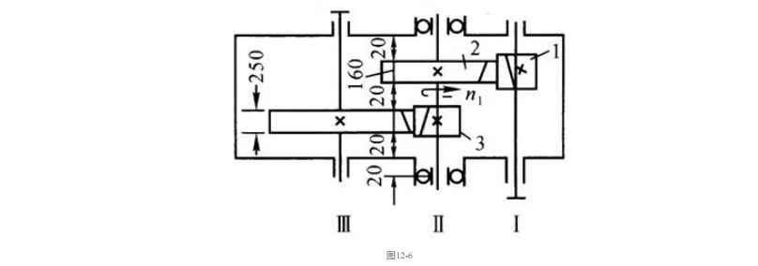

# 中间轴2的结构设计和强度校核

## 结构设计

轴材料选用调质后的45号钢

查表12-1得其抗拉强度 $σ_{B}=650MPa$， $σ_{-1}=275MPa$， $τ_{-1}=155MPa$

查表12-3得其受对称循环应力时轴的许用弯曲应力 ${\left[σ_{-1}\right]}_{b}=60MPa$

轴的扭转切应力为脉动循环应力，取应力矫正系数 $α=0.6$

## 强度校核

根据功率和转速计算扭矩

$$T=\frac{P}{n}=\frac{40000}{2π*100/60}=3819.72N⋅m$$

计算齿轮2受力情况

圆周力

$$F_{2t}=\frac{2T}{d_{2}}=11103.8N$$

径向力，其中 $α={20}^{∘}$

$$F_{2r}=\frac{F_{2t}\tan{α}}{\cos{β_{2}}}=4145.00N$$

轴向力

$$F_{2a}=F_{2t}\tan{β_{2}}=2529.52N$$

计算齿轮3受力情况

圆周力

$$F_{3t}=\frac{2T}{d_{3}}=44937.87N$$

径向力，其中 $α={20}^{∘}$

$$F_{3r}=\frac{F_{3t}\tan{α}}{\cos{β_{2}}}=16633.70N$$

轴向力

$$F_{3a}=F_{3t}\tan{β_{2}}=8315.22N$$

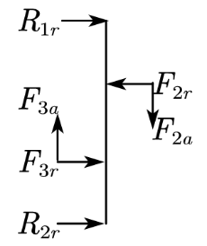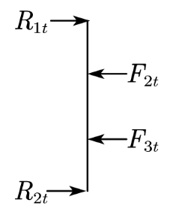

图 1 水平面和竖直面的受力情况

由上图列方程解得 $R_{1r}=-5520.32N,R_{2r}=-6968.38N,{R_{1t}=23969.86N,R}_{2t}=32071.81N$

由此画出弯矩图和扭矩图，其中弯矩有

$$M_{2H1}=552.032N⋅m,M_{2H2}=-318.123N⋅m$$

$$M_{3H1}=1.8566×{10}^{3}N⋅m,M_{3H2}=1.1498×{10}^{3}N⋅m$$

$$M_{2V}=2.3970×{10}^{3}N⋅m,M_{3V}=5.2918×{10}^{3}N⋅m$$

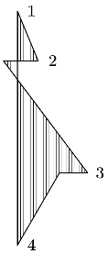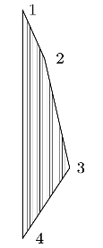

图 2水平面和垂直面的弯矩图

扭矩有

$$T=\frac{P}{n}=3.8197×{10}^{3}N⋅m$$

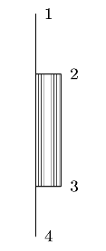

图 3 扭矩图

由图可知截面3为危险截面，按当量弯矩计算，其中 $α≈0.6$

$$M_{e}=\sqrt{\left(M_{3H1}^{2}+M_{3V}^{2}\right)+{\left(αT\right)}^{2}}=6.0583×{10}^{3}N⋅m$$

$$d≥\sqrt[3]{\frac{M_{e}}{0.1{\left[σ_{-1}\right]}_{b}}}=100.32mm$$

轴上开2个键槽，直径应扩大7%，即取

$$d=100.32*1.07=107.35mm$$

精确计算疲劳强度

$$\begin{aligned}&S_{σ}=\frac{K_{N}σ_{-1}}{\frac{k_{σ}}{ε_{σ}β}σ_{α}+ψ_{σ}σ_{m}} \\ &S_{τ}=\frac{K_{N}τ_{-1}}{\frac{k_{τ}}{ε_{τ}β}τ_{α}+ψ_{τ}τ_{m}} \\ &S=\frac{S_{σ}S_{τ}}{\sqrt{S_{σ}^{2}+S_{τ}^{2}}}\end{aligned}$$

其中，取 $\left[S\right]=1.5$， $ψ_{σ}=0.2$， $ψ_{τ}=0.1$，查表12-4得 $k_{σ}=1.76，k_{τ}=1.54$，查表12-7得 $ε_{σ}=ε_{τ}=0.70$，查表12-8得表面质量系数 $β≈0.93$，按无限寿命考虑取寿命系数 $K_{N}=1$

$$\begin{aligned}&σ_{α}=\frac{32\sqrt{M_{BV}^{2}+M_{BH2}^{2}}}{πd^{3}}=46.17MPa \\ &σ_{m}=0 \\ &τ_{α}=τ_{m}=\frac{1}{2}τ=\frac{8T}{πd^{3}}=7.86MPa\end{aligned}$$

解得

$$S_{σ}=2.203$$

$$S_{τ}=7.998$$

$$S=2.124>\left[S\right]$$

因此轴具有足够疲劳强度，安全。

# 选择轴2的轴承类型和型号(角接触球轴承)

选用角接触球轴承（7），轻系列（2），内径105mm（21），AC型，公差等级为4级（P4）。即轴承型号为7221AC/P4。

查表14-9，考虑该减速器受轻微冲击，取动载荷系数 $K_{P}=1.2$，查表14-11得，对于AC型角接触球轴承，派生轴向力 $S=0.68R$。

轴承1与轴承2受力分析如图 4所示。

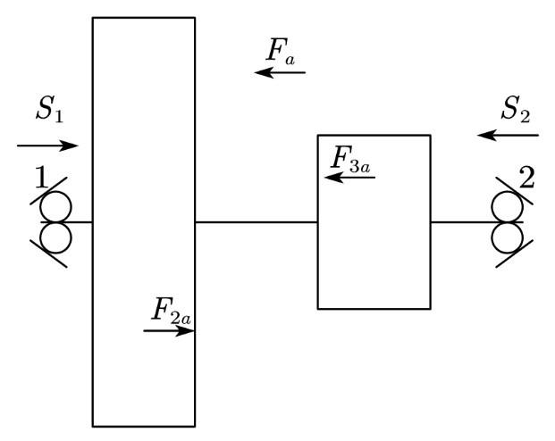

图 4 轴承受力分析

$$\left\{\begin{aligned}F_{2a}=F_{2t}\tan{β_{2}}=2529.52N \\ F_{3a}=F_{3t}\tan{β_{2}}=8315.22N\end{aligned}\right.$$

$$F_{a}=F_{3a}-F_{2a}=5785.7N$$

又有 $R_{1r}=-5520.32N,R_{2r}=-6968.38N,{R_{1t}=23969.86N,R}_{2t}=32071.81N$

$$\left\{\begin{aligned}R_{1}=\sqrt{R_{1r}^{2}+R_{1t}^{2}}=24597.32N \\ R_{2}=\sqrt{R_{2r}^{2}+R_{2t}^{2}}=32820.11N \\ S_{1}=0.68R_{1}=16726.18N \\ S_{2}=0.68R_{2}=22317.67N\end{aligned}\right.$$

则有 $S_{2}+F_{a}>S_{1}$，因此

$$\left\{\begin{aligned}A_{1}=S_{2}+F_{a}=28103.37N \\ A_{2}=S_{2}=22317.67N\end{aligned}\right.$$

查表14-10得 $e=0.68$，而 $\frac{A_{1}}{R_{1}}=1.14,\frac{A_{2}}{R_{2}}=0.68=e$，得 $X_{1}=0.41,Y_{1}=0.87,X_{2}=1,Y_{2}=0$。则有

$$\left\{\begin{aligned}P_{1}=K_{P}\left(X_{1}R_{1}+Y_{1}A_{1}\right)=41441.8N \\ P_{2}=K_{P}\left(X_{2}R_{2}+Y_{2}A_{2}\right)=39384.1N\end{aligned}\right.$$

寿命计算

由《GB/T 6391-2010滚动轴承 额定动载荷和额定寿命》得基本额定动载荷 $C=155kN$。

由于轴2转速为100r/min，可认为轴承工作温度<120℃，查表14-7取温度系数 $K_{t}=1$。由于为球轴承，取 $ε=3$，则基本额定寿命为

$$L_{10h}=\frac{{10}^{6}}{60n}{\left(\frac{C}{P_{1}}\right)}^{ε}=8720.23h$$

# 绘出轴系2的装配结构草图(轴、轴承、齿轮、套筒、轴肩、键)

见附页